2018声乐考级（A）卷听力（练耳部分）答案

- 听写节奏：（10%）
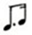
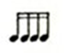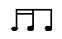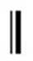

- 听写音程性质：（15%）

- 小三度
- 小二度
- 大三度
- 纯四度
- 纯五度

2018声乐考级（B）卷听力（练耳部分）答案

一、听写节奏：（10%）

二、听写音程性质：（15%）

- 小二度
- 小三度
- 大三度
- 纯五度
- 纯四度

